行政处罚流程

（一）行政处罚简易程序流程

1.行政处罚简易程序流程图

2.行政处罚简易程序流程描述

序号 | 流程环节名称 | 说明
1 | 立案 | 对现场确定有违法事实的活动进行立案。
2 | 调查取证 | 通过现场调查、询问等方式进行调查取证。
3 | 告知 | 告知当事人拟作出的行政处罚内容及事实、理由、依据、陈述权、申辩权；听取当事人陈述、申辩。
4 | 决定 | 结合审查结果做出最后的决定。
5 | 执行 | 根据决定书的内容，相关部门和工作人员对当事人执行处罚。
6 | 结案 | 案件结束，整理材料归档。

（二）行政处罚普通程序流程

1.行政处罚普通程序流程图

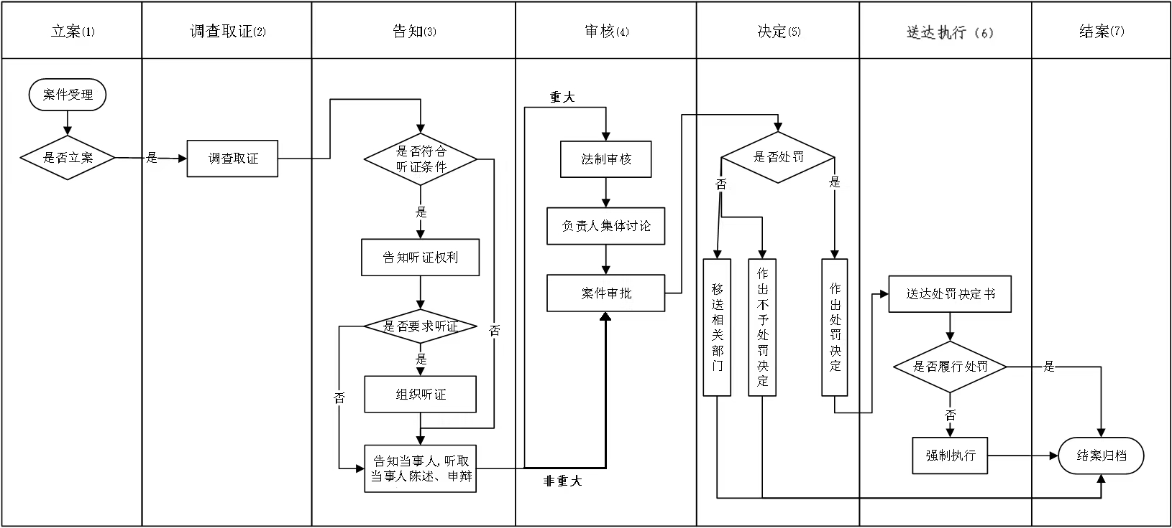

2.行政处罚普通程序流程描述

序号 | 流程环节名称 | 说明
1 | 立案 | 对现场确定有违法事实的活动进行立案。
2 | 调查取证 | 通过现场调查、询问等方式进行调查取证。
3 | 告知 | 告知当事人拟作出的行政处罚内容及事实、理由、依据、申请执法人员回避权、陈述权、申辩权、听证权；听取当事人陈述、申辩，并复核陈述、申辩意见等。
4 | 审核 | 进行法制审核、负责人集体讨论，做出审核意见。
5 | 决定 | 结合审查结果做出最后的决定。
6 | 送达执行 | 根据决定书的内容，相关部门和工作人员对当事人执行处罚。
7 | 结案 | 案件结束，整理材料归档。

